МУНИЦИПАЛЬНОЕ УЧРЕЖДЕНИЕ
АДМИНИСТРАЦИЯ МУНИЦИПАЛЬНОГО ОБРАЗОВАНИЯ НАГОРСКОЕ ГОРОДСКОЕ ПОСЕЛЕНИЕ
НАГОРСКОГО РАЙОНА КИРОВСКОЙ ОБЛАСТИ

ПОСТАНОВЛЕНИЕ

от 19.01.2022 № 6
пгт. Нагорск

Об определении мест, предназначенных для выгула домашних животных на территории муниципального образования
Нагорское городское поселение

В соответствии со ст. 8 и п. 3 ч. 5 ст. 13 Федерального закона Российской Федерации от 27.12.2018 года № 498-ФЗ «Об ответственном обращении с животными и о внесении изменений в отдельные законодательные акты Российской Федерации», ст. 14 Федерального Закона от 06.10.2003 г. № 131-ФЗ «Об общих принципах организации местного самоуправления в Российской Федерации», Уставом муниципального образования администрация Нагорского городского поселения ПОСТАНОВЛЯЕТ:
- Определить места для выгула домашних животных на территории муниципального образования Нагорское городское поселение Нагорского района Кировской области согласно приложению.
- Соблюдать при выгуле домашних животных следующие требования:
- исключать возможность свободного, неконтролируемого передвижения животного при пересечении проезжей части автомобильной дороги, в помещениях общего пользования многоквартирных домов, во дворах таких домов, на детских и спортивных площадках;
- обеспечивать уборку продуктов жизнедеятельности животного в местах и на территориях общего пользования;
- не допускать выгул животного вне мест, не вошедших в пункт 1 настоящего постановления, для выгула животных.
3. Запретить выгул с домашними животными на детских спортивных площадках; на территории парков, скверов, местах массового отдыха; на территориях детских, образовательных и лечебных учреждений; на территориях, прилегающих к объектам культуры и искусства; на площадях, бульварах; в организациях общественного питания, магазинах, кроме специализированных объектов для совместного с животными посещения.
Действие настоящего пункта не распространяется на собак – поводырей.
4 Допускать выгул домашних животных только под присмотром их владельцев.
5. Осуществлять выгул домашних животных при условии обязательного обеспечения безопасности граждан, животных, сохранности имущества физических и юридических лиц.
6. Настоящее решение обнародовать на официальном сайте Нагорского городского поселения Нагорского района Кировской области.
7. Настоящее постановление вступает в силу со дня его официального опубликования (обнародования).

Глава Нагорского городского поселения С.Ю. Ларионов

ПОДГОТОВЛЕНО

Заместитель главы администрации
Нагорского городского поселения Л.Н. Кашина

СОГЛАСОВАНО

Специалист 1 категории
по юридическим вопросам В.Е. Коротаева

Разослать: Прокуратура Нагорского района

ПРИЛОЖЕНИЕ
к постановлению администрации Нагорского городского поселения
от 19.01.2022 № 6

Места, предназначенные для выгула домашних животных на территории муниципального образования Нагорское городское поселение
№ п/п | Населенный пункт | Места, предназначенные для выгула домашних животных
 |  | Описание местоположения | Схема территории выгула
1 | пгт Нагорск | Территория «Нижней дороги» в районе улицы Советская (от улицы Северная до улицы Титова) | 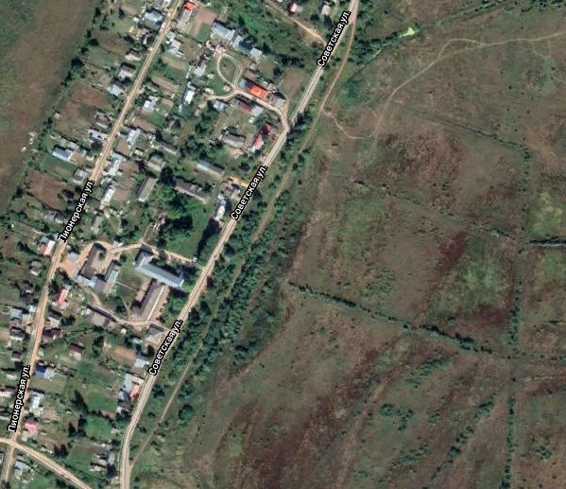
2 | пгт Нагорск | Территория в районе бывшей АЗС «Ритм» | 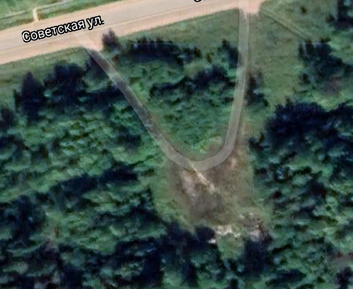
3 | пгт Нагорск | Свободная от застройки территория (бывшее «Картофельное поле») | 